Министерство науки и высшего образования Российской Федерации

Федеральное государственное бюджетное образовательное учреждение высшего образования

«Ковровская государственная технологическая академия имени В. А. Дегтярёва»

Факультет Автоматики и Электроники

Кафедра Приборостроение

Модульное контрольное задание №1.

Вариант .

**Руководитель:** Травкин Д. Н.

**Исполнитель:** студент группы У-120

Мартынов Р.С.

Ковров 2020

**Задание к работе**

Изм.

Лист

№ докум.

Подп.

Дата

Лист

2

1. Написать программу нахождения суммы ряда с заданной точностью *eps*. Использовать рекуррентные соотношения при вычислении очередного члена ряда. Вычисления заканчиваются, если модуль очередного члена ряда меньше eps. Для оценки правильности расчётов предусмотреть вычисление по контрольной формуле.

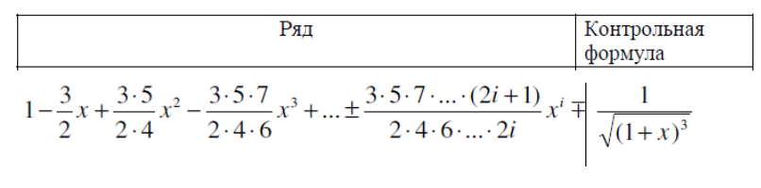

#include <iostream>

#include <cmath>

using namespace std;

int main()

{

double x;

double eps;

cout << "Введите x: ";

cin >> x;

cout << "Введите точность: ";

cin >> eps;

cout << endl;

double sum = 0;

double a = 1;

double input;

for (int n = 1;; n++)

{

sum += a;

a=-a*x*(2*n+1)/(2*n);

cout<<sum<<endl;

if (abs(a) < eps) {

break;

}

}

cout << "Сумма ряда: " << sum << endl;

cout << "Контрольная формула " << 1/sqrt((1+x)*(1+x)*(1+x));

cout << endl;

}

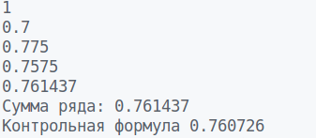Рисунок 1: Результат выполнения приложения

1. Поле шахматной доски определяется парой натуральных чисел, каждое из которых не превосходит 8: первое число — номер вертикали (при счете слева направо), второе — номер горизонтали (при счете снизу вверх). Даны натуральные числа a, b, c, d, e, f, каждое из которых не превосходит 8. Записать условие, при котором белая фигура, расположенная на поле (a, b), может одним ходом пойти на поле (e, f), не попав при этом под удар черной фигуры, находящейся на поле (c, d). Рассмотреть следующие варианты сочетаний белой и черной фигур: ферзь и конь.

3. Дано трехзначное число. В нем зачеркнули последнюю справа цифру и

приписали ее в начале. Найти полученное число.

#include <iostream>

using namespace std;

int main()

{

int number;

cin>>number;

cout << number % 10 * 100 + number / 10 << endl;

}

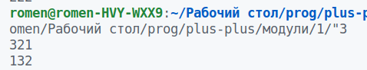Рисунок 2: Результат выполнения приложения

4. Записать условие, которое является истинным, когда точка с координатами (х, у) попадает в заштрихованные участки плоскости, включая их границы.

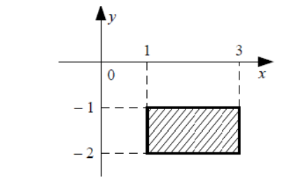

#include <iostream>

using namespace std;

struct range {

int from;

int to;

};

struct area {

range x;

range y;

};

class Area {

public:

Area() {

this->_area.x.from = 1;

this->_area.x.to = 3;

this->_area.y.from = -2;

this->_area.y.to = -1;

}

bool isInArea(int x, int y) {

return this->isNumberInRange(this->_area.x, x) &&

this->isNumberInRange(this->_area.y, y);

}

private:

area _area;

bool isNumberInRange(range _range, int number) {

return number >= _range.from && number <= _range.to;

}

};

int main()

{

int a, b;

cout << "Введите координаты: a, b" << endl;

cin >> a >> b;

Area area;

cout << area.isInArea(a, b) << endl;

}

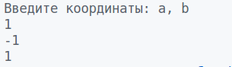Рисунок 3: Результат выполнения приложения